1. 目的：為了有效管制實驗室品質文件，並使本實驗室的品質文件之制定、修訂、發行、管理及廢止等有一定作業流程標準，確保文件有效管理及正確使用，特制定此文件管制程序書。
2. 權責：
   1. 實驗室主管：
      1. 管理與審查、核准實驗室品質文件制訂、修訂與廢止。
      2. 指定相關權責人員進行文件審查、制定、修訂或廢止。
   2. 品質主管：
      1. 管理實驗室品質文件，確保所有文件為有效文件。
      2. 審查實驗室品質文件是否符合相關法規與規範，並適時提供修訂建議。
      3. 負責文件編碼及格式之確認。
      4. 負責文件之分發、回收、歸檔與銷毀等管理工作。
      5. 管理外來文件。
   3. 實驗室人員：
      1. 依據此管制程序書進行文件審查、制訂、修訂與廢止等流程。
      2. 協助品質主管管理副本文件以及文件回收與銷毀等工作。
3. 適用範圍：凡與本實驗室品質系統相關的文件，自原物料採購、測試件接收、報告製作及紀錄保存等各階段作業中，所有實驗室內部產生的文件與表單或顧客/供應商之相關外來文件均適用。
4. 定義與名詞解釋：
   1. 三階文件：本實驗室的品質文件可分為三階文件，圖示說明如下：
   2. 外來文件：非本實驗室所制定之文件，但為本實驗室執行管理系統業務所引用者。例如：國家標準、供應商設備操作說明書等。
5. 作業說明：
   1. 文件審查、核准權限：

|  |  |  |
| --- | --- | --- |
|  | 審查 | 核准 |
| 品質手冊 | 品質主管、實驗室主管 | 實驗室主管 |
| 第一階文件  (管制程序書) | 品質主管、實驗室主管 | 實驗室主管 |
| 第二、三階文件  (作業標準書、表單) | 權責人員、品質主管、  實驗室主管 | 實驗室主管 |

* 1. 文件編碼原則說明：
     1. 本實驗室品質文件可分為兩階文件，第一階文件編碼規則為前兩碼英文字為此文件的類別，後兩碼數字為文件的流水編號，共4碼英文數字，例如QM01為品質手冊，QA01為文件管制程序書，相關文件英文類別如下表所示：

|  |  |  |  |
| --- | --- | --- | --- |
| QM | 品質管理手冊 | FA | 實驗室環境設施與設備相關文件 |
| QA | 品質保證相關文件 |
| QC | 品質管制相關文件 | HR | 人員管制相關文件 |
| AD | 行政系統相關文件 | SA | 檢體管制相關文件 |

* + 1. 從一階文件衍生出下一階的文件為第二階文件，其編碼規則為，前四碼為原一階文件的編碼，後面三碼數字為文件的流水編號，共7碼英文數字，例如：QM01-001為品質手冊衍生出的第二階文件編碼。
  1. 文件內文格式：
     1. 所有文件皆須有以下表頭放在頁面至頂處：

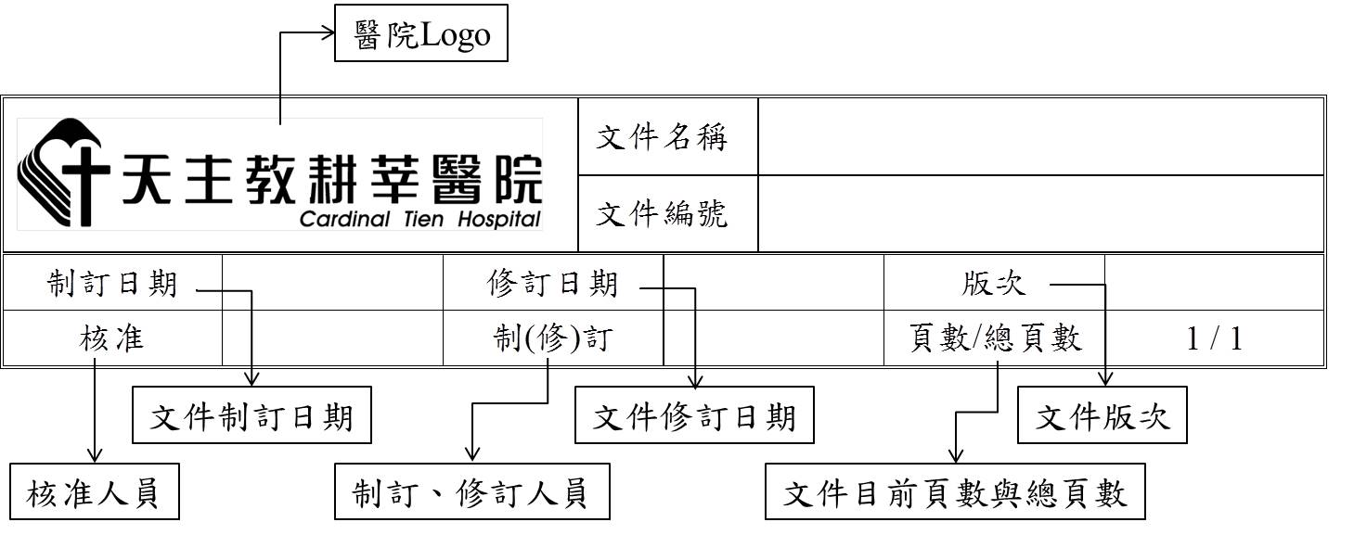

* + 1. 文件表頭以及內文皆須以12號大小字體呈現，中文字型應為標楷體，英文字型應為Time New Roman。
    2. 文件內文應包含以下項目：
       1. 目的：說明此文件建立的目的與用意。
       2. 權責：說明相關權責人員負責的範圍。
       3. 適用範圍：說明此文件適用的範圍。
       4. 定義與名詞解釋：相關英文定義或專由名詞應在此說明。
       5. 作業說明：應詳細說明作業流程內容，並以多層次段落說明更細節的作業內容，其多層次格式應為以下格式，並以此類推。
          1. 1.1大作業說明。
          2. 1.1.1 小流程說明。
          3. 1.1.1.1 更細節說明。
       6. 參考文件：依據其他相關法規、規範或其他文件內容所建立此份文件內容，皆須列舉呈現。
       7. 相關文件與表單：此份文件所衍生出第二階文件或相關應用表單。
       8. 二階作業標準書因包含環境與設備相關，故除了5.3.3.1到5.3.3.7等內容以外，應包含但不限於使用的儀器廠牌型號、試劑耗材、注意事項等說明。
  1. 文件版次：文件版次以1.0、1.1呈現，初版文件皆為第1.0版，當文件經過制修訂需進行改版時，若修改內容佔全文件三分之一以下時，以1.1、1.2呈現，如果修改內容佔全文件三分之一以上(不含三分之一)時，以2.0、3.0呈現。
  2. 表單格式：
     1. 左上角須放置耕莘醫院Logo圖示，大小為0.95cm x 4.45cm，表單標題應以14號字體呈現，內文字體依照目的需求調整大小，中文字型為標楷體，英文字型應為Time New Roman。
     2. 表單頁尾左邊應顯示表單版次，中間應顯示頁碼及總頁數，右邊應顯示表單編碼，如下圖所示：

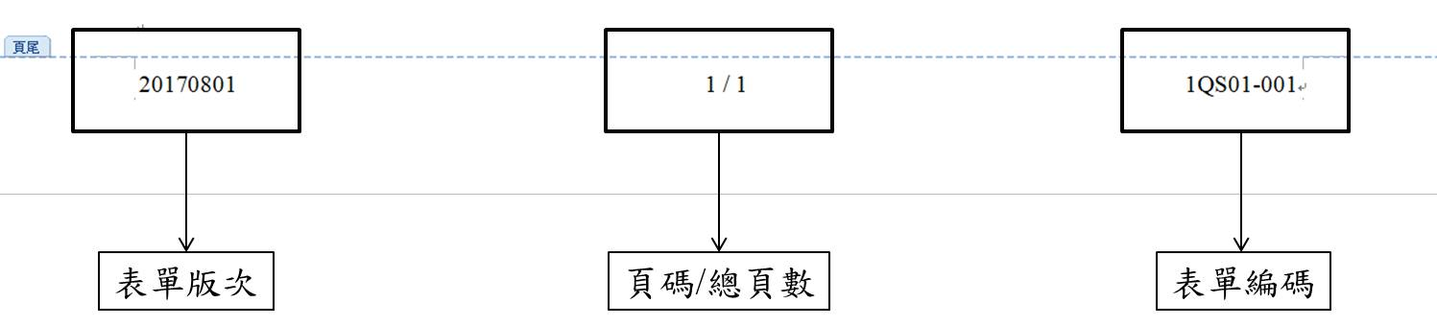

* 1. 表單版次則以表單生效發行日期為編碼原則。
  2. 表單編碼原則：第一碼數字代表相關衍生文件的位階，後面接原衍生文件的編碼，再加三碼流水編號，例如1-QA01-001為一階文件管制程序書衍生的第一份表單，2-SA01001-002為二階檢體相關文件衍生的第二份表單。
  3. 表單應以原子筆清楚填寫內容，不可使用鉛筆或其他可塗改用筆填寫，內容如有錯誤時，應劃線刪除並簽名加註日期，不可使用立可帶、立可白或其他方式塗改。
  4. 文件管制：
     1. 實驗室所有品質文件正本封面應有「文件履歷表1-QA01-002」，作為追溯的紀錄。
     2. 實驗室副本文件應於內文每一頁的右上角標示「副本」，以做區別。
     3. 實驗室所有品質文件正本應由實驗室主管及品質主管負責管理，實驗室應建立「文件管制清單1-QA01-003」確保文件正、副本數量以及放置區域，相關作業標準書應有副本放在實驗室作業區，供實驗室人員方便翻閱，所有副本應有效管理，避免過時的版本仍存放在實驗室作業區誤導實驗室人員。
     4. **品質主管應於年底時規劃下一年度的文件審查計畫並於實驗室會議中布達，並記錄於「文件審查計畫表1-QA01-006」中，所有的品質文件至少兩年審查一次，審查紀錄應填寫於「文件審查紀錄表1-QA01-004」中。**
     5. **當法規或規範、技術手冊、儀器設備操作有異動時，可不定時申請文件制修訂。**
     6. 實驗室應建立「實驗室外來文件管制清單1-QA01-005」管理外來文件，外來文件類別包含以下但不限於：
        1. 國際或當地法規；
        2. 國際或當地相關規範；
        3. 公文。
     7. 所有實驗室文件均不得擅自影印、拍照或以任何方式攜帶出實驗室。
     8. 本實驗室文件之管制以「文件管制清單1-QA01-003」做為鑑別文件之最新版次狀況，防止使用無效或過期之文件。
     9. 文件管制之狀況，皆列為每次內部品質稽核之重點。
  5. 文件制訂、修訂流程：
     1. 當實驗室人員發現文件內容需要進行修改以符合現行規範或實際操作情形時，需填寫「文件異動申請單1-QA01-001」，並於表單中說明欲修改的文件內容亦可以附件補充說明。
     2. 申請紀錄表需連同附件一併交由品質主管、實驗室主管及實驗室主管指定之人員審查，品質主管可視需求提供修改建議，實驗室主管如不同意修改需補充說明，其他實驗室人員亦可於申請表說明欄位中提出建議。
     3. 如實驗室主管核准文件制修訂申請，由品質主管或實驗室主管指定實驗室人員依據「文件異動申請單1-QA01-001」內容進行文件修改。
     4. 申請單編號、文件版次、文件制修訂日期以及文件生效日由品質主管編列，文件制修訂日期以文件完成制修訂日期為主，文件發行生效日應訂於**3-5**個工作日內，實驗室人員應在文件生效日前完成新版文件教育訓練。
     5. 改版後的文件應於修改處以底線加粗體字標示、區別。
     6. 已完成之「文件異動申請單1-QA01-001」應連同附件紙本歸檔保存，舊版文件應全數回收，正本文件應留存一份做為日後追溯紀錄之一，其他副本文件應進行銷毀。
     7. 文件制訂、修訂與廢止的流程請參考<附件一、文件制訂、修訂、廢止流程圖>。
  6. 文件廢止流程：
     1. 同5.10文件制訂、修訂流程，廢止的文件應全數回收，正本文件應留存一份做為日後追溯紀錄之一，並於每一頁面標註文件廢止日期，其他副本文件應進行銷毀。
     2. 文件制訂、修訂與廢止的流程請參考<附件一、文件制訂、修訂、廢止流程圖>。
  7. 文件保存：
     1. 舊版文件收回時，保存期限最少為5年，若有特殊情況，可延長文件保存的年限。
     2. 品質紀錄之保存期限，請依據「紀錄管制程序書QA02」辦理。

1. 參考文件：
   1. ISO 15189
   2. 醫學領域病理實驗室技術指引 TAF-CNLA-G41
   3. 台灣病理學會分子病理認證基準
   4. 紀錄管制程序書QA02
2. 相關文件與表單：
   1. 文件異動申請單1-QA01-001
   2. 文件履歷表1-QA01-002
   3. 文件管制清單1-QA01-003
   4. 文件審查紀錄表1-QA01-004
   5. 實驗室外來文件管制清單1-QA01-005
   6. **文件審查計畫表1-QA01-006**
   7. 附件一、文件制訂、修訂、廢止流程圖

附件一、文件制訂、修訂、廢止流程圖

